

初中物理 | 电压及其测量

【考点精讲】
1. 电压：形成电流的原因，用符号U表示。
2. 单位及换算：
（1）单位：伏特，简称伏，用符号V表示。
（2）其他单位：千伏（kV）、毫伏（mV）。
（3）换算：1kV＝10³V，1V＝10³mV。
3. 常见电压：一节干电池的电压U＝1.5V；每个铅蓄电池的电压U＝2V；照明电路的电压U＝220V；对人体安全的电压不高于36V（U≤36V）。
4. 电压表：
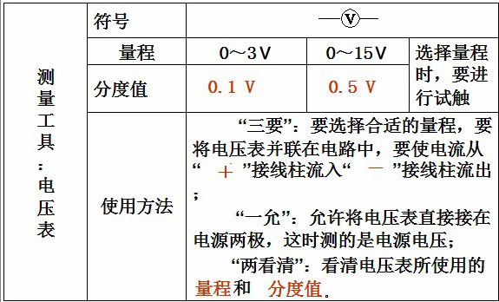
5. 电压是形成电流的原因，可以利用水流来进行类比。
水管两端有一定的水压，水管中就有持续的水流。类似的，电源在工作中不断地使正极聚集正电荷，负极聚集负电荷，保持电路两端有一定的电压，使电路中有持续的电流。电压使电路中形成电流，而电源是提供电压的装置。
6. 电压跟电源、电流的关系：电源提供电压，电压形成电流。
7. 电路中存在持续电流的条件：（1）必须有电源提供电压；（2）电路必须是通路。

【典例精析】
例题1 我们常常将看似无关的两个事物或现象联系起来，进行“类比”。“类比法”可以帮助我们理解概念、巩固知识，以下是一个“类比”学习案例：
将如图所示的“水路”模型类比基本电路，可以发现：
（1）叶轮机在“水路”中的作用与下面哪个元件在电路中的作用相当（ ）
A. 电源 B. 开关
C. 用电器 D. 导线
（2）类比“水路”模型中“水压是使水管中水定向运动形成水流的原因”，我们很容易理解电压是使电路中_________定向运动形成__________的原因。
思路导航：（1）叶轮机在“水路”中在水流的作用下而转动，用电器在电路中利用电流来工作，故叶轮机在“水路”中的作用相当于用电器在电路中的作用；（2）“水路”模型中“水压是使水管中水定向运动形成水流的原因”，类比可知电压是使电路中电荷定向运动形成电流的原因。
答案：（1）C （2）电荷；电流

例题2 如图所示，当开关闭合时用电压表能测出灯L₁两端的电压的是（ ）
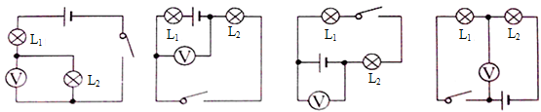
A B C D
思路导航：电压表应与被测量对象并联，即组成一个“圈”，显然，A、B两图中电压表都是与L₂组成一个“圈”，测量的是L₂两端的电压；C图中电压表测量的显然是电源电压，只有D图中电压表与L₁构成一个“圈”，测量的是L₁两端的电压。
答案：D

例题3 在如图所示的电路中，当闭合开关S后，发现两灯都不亮，电流表的指针几乎指在零刻度线，电压表指针则有明显偏转，该电路中的故障可能是（ ）
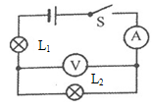
A. 灯泡L₂短路
B. 灯泡L₂断路
C. 灯泡L₁断路
D. 两个灯泡都断路
思路导航：当闭合开关后，两灯都不亮，电流表的指针几乎指在零刻度线，说明电路中某处发生了断路。如果是灯泡L₁断路，则电路中电压表与灯泡L₂直接构成一个“圈”，测量L₂的电压，但由于没有电流通过L₂，所以将其视为一段导线，它两端的电压为零，电压表的示数为零，这与题意不符。如果是灯泡L₂断路，则将电流表看作导线，将没有电流通过的L₁也看作导线，这样电压表就会与电源直接构成一个“圈”，测量的就是电源电压，它的指针就会有明显的偏转。
答案：B

【总结提升】
1. 读取电压的示数时，要“先看量程后看盘，大格小格算一算”，特别注意上、下排刻度的规律，对于每一格示数，大量程是小量程的5倍。
2. 判断电压表的测量对象时，要注意电压表应与被测电路并联，组成一个闭合的“圈”，即电压表的两端应“直达”被测电路的两端，这就要求“圈”里不能有“豁口”，比如断开的开关、其他的电压表；另外，“圈”里不能同时存在电源和用电器，也就是说测电路中部分电路的电压时，“圈”中不能含有电源。
3. 根据电压表判断电路故障时，应注意若电压表有示数，则它的两端到电源的正、负极之间为通路，不会有断路现象，但有可能有短路现象；若电压表示数为零，则可能是被测电路短路或者是电压表的两端到电源正、负极之间发生了断路现象。

